**UNIVERSIDAD MAYOR DE SAN ANDRÉS**

FACULTAD DE CIENCIAS PURAS Y NATURALES

CARRERA DE INFORMÁTICA



**“SISTEMA DE GESTIÓN DE PEDIDOS DE**

**FARMACORP *”***

**LISTA DE INTEGRANTES:**

1. Alanoca Ojeda Lenz Abad
2. Quispe Mamani Gabriela
3. Jimenez Clemente Jorge Diego
4. Yujra Condori Sandy Carolina

**MATERIA:** Análisis y diseño de sistemas de información | Inf-162

**DOCENTE: M. Sc.** Cotaña Mier Miguel

**FECHA**: 14/06/24

LA PAZ – BOLIVIA

**Contenido**

1. **Generalidades**
2. Introducción
3. Antecedentes
4. Planteamiento del problema
5. Árbol de problema
6. Formulación del problema
7. Propósito del estudio

**6.1.**  Objetivos generales

**6.2.**  Objetivos específicos

1. Método, medios e instrumentos de investigación
2. Planificación de actividad
3. Marco Institucional de la Empresa FarmaCorp

**9.1.** Misión

**9.2.** Visión

**9.3.** Valores

**9.4.** Organigrama institucional

1. **Análisis y diseño estructurado**
2. Modelo Ambiental
3. Modelo de Comportamiento
4. **Análisis y diseño orientado a objetos**
5. Diagrama de Casos de Uso de Negocio
6. Diagrama de Casos de Uso de Sistema
7. Diagrama de Secuencias
8. Diagrama de Clases
9. **GENERALIDADES**
10. **Introducción**

El sistema de pedidos de medicamentos de FarmaCorp es una plataforma integral diseñada para gestionar de manera eficiente la solicitud, procesamiento y entrega de productos farmacéuticos. FarmaCorp, como una de las principales cadenas de farmacias en Bolivia, ha implementado este sistema con el objetivo de optimizar la experiencia del cliente y mejorar la logística interna de la empresa.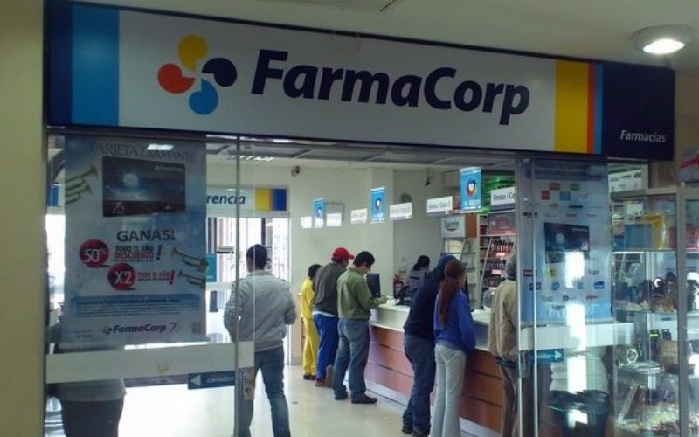

A través de este sistema, los usuarios pueden realizar pedidos de medicamentos de forma fácil y rápida, ya sea desde la comodidad de su hogar mediante la plataforma en línea o directamente en las sucursales físicas. El sistema se encarga de verificar la disponibilidad de los productos, procesar los pagos y coordinar la entrega, ya sea para recoger en tienda o mediante servicio a domicilio.

Además, FarmaCorp ha integrado características avanzadas en su sistema, como la consulta de prescripciones médicas, recordatorios de reabastecimiento y promociones personalizadas, asegurando no solo la satisfacción del cliente sino también su adherencia a los tratamientos médicos.

1. **Antecedentes**

El 17 de abril de 1937, a una cuadra de la plaza principal en el centro de la ciudad de Santa Cruz de la Sierra, nace la primera farmacia Gutiérrez, fundada por el bioquímico Osvaldo Gutiérrez. El dueño y fundador nunca imaginó que aquel emprendimiento se convertiría en lo que hoy es Farmacorp, la farmacia líder a nivel nacional.

Décadas más tarde, las hijas de Osvaldo Gutiérrez –Lydia Rosario, Rose Marie (+), María Renee y María Eugenia- incursionaron en el rubro farmacéutico. Dos de ellas apoyaron en la administración de Farmacia Gutiérrez, mientras que las otras dos hermanas abrieron la Farmacia Santa María con el impulso de su progenitor en 1964.

En la década del ’90 se incorporan al negocio las nietas y nietos de Osvaldo Gutiérrez. Con su aporte profesional, las farmacias Gutiérrez y Santa María continúan con su crecimiento y se abren varias sucursales en Santa Cruz. Todas las sucursales contaban con profesionales responsables en todos sus turnos, para brindar un servicio totalmente enfocado en cuidar de la salud de los clientes.

Un hito fundamental de este periodo, muy importante para el desarrollo empresarial, fue la implementación de las Buenas Prácticas de Farmacia en 1994.

**La tercera generación lidera la fusión**

La tercera generación lidera la fusión de las dos farmacias y conforman Farmacias Corporativas S.A., Farmacorp, que empieza a operar en el año 2000 con el desafío de modernizar el mercado a través del modelo de cadena de farmacias.

Como uno de los principales logros de este periodo, se abren farmacias en Cochabamba y La Paz, se implementa el Pago de servicios básicos, se crea el Club de Fidelización, Farmaclub, y se inicia el servicio de entrega puerta a puerta, Farmamovil.

A lo largo de las primeras décadas del nuevo siglo, Farmacorp se convierte en la mayor cadena de farmacias del país, con presencia en todas las ciudades capitales y en algunas ciudades intermedias, con tres centros de distribución (CEDIS) en el eje troncal, con centros de proximidad para atender el servicio de delivery y pick up en las ciudades más importantes del país, con un canal online a través de e-commerce, todo esto perfectamente integrado e interconectado para brindar una experiencia de ominicanalidad, a través de sofisticados software de manejo de inventarios, distribución y ventas, en tiempo real.

**Crecimiento y diversificación**

Como resultado de la visión estratégica, en diciembre de 2019 se inaugura Farmacias Dr. Osvaldo, la cadena de bajo costo con el formato de las farmacias tradicionales de barrio, dirigida especialmente a atender los requerimientos de medicamentos y productos básicos de cuidado personal de la población en zonas periféricas de las principales ciudades del país; en noviembre de 2020 se inaugura el primer Amarket que da inicio a la cadena de supermercados que ofrecen las mejores marcas de cada categoría de productos en una experiencia de compras única, un enfoque totalmente orientado al cliente, con lo mejor de la marca madre que es Farmacorp, entre ellos los beneficios de las promociones y fidelización.

**Nace Nexocorp**

El siguiente gran salto ocurrió en 2022 con el nacimiento de Nexocorp, la marca paraguas para los negocios del grupo empresarial Gutiérrez, una estructura que permite ampliar y diversificar las unidades de negocio de manera planificada y estratégica.

Nexocorp en este momento incluye a las cadenas de farmacias Farmacorp y Farmacias Dr. Osvaldo, de supermercados Amarket, franquicias como Pizza Hut e inversiones inmobiliarias con la marca Bendita.

1. **Planteamiento del problema**

Farmacorp, una de las cadenas de farmacias más grandes de Bolivia, enfrenta desafíos en la gestión eficiente de los pedidos de medicamentos a través de su sitio web oficial. El sistema actual no puede manejar un gran volumen de pedidos, lo que resulta en retrasos, errores y descontento de los clientes. Los problemas incluyen el seguimiento inexacto de los pedidos, tiempos de entrega prolongados y dificultades en la gestión de los niveles de inventario, lo que resulta en desabastecimiento o sobrestock.

Características clave:

* Procesamiento eficiente de pedidos: Implementar un sistema robusto que pueda manejar un alto volumen de pedidos, garantizando un procesamiento rápido y preciso.
* Gestión de inventario en tiempo real: Desarrollar un sistema que actualice los niveles de inventario en tiempo real, evitando desabastecimientos y sobrestock.
* Seguimiento preciso de pedidos: Crear una interfaz amigable para el usuario para que los clientes puedan rastrear sus pedidos, reduciendo las consultas de atención al cliente y mejorando la transparencia.
* Escalabilidad: Diseñar un sistema que pueda crecer con Farmacorp a medida que expanden su presencia en línea y su oferta de productos.

Al abordar estos desafíos y desarrollar un sistema de gestión de pedidos mejorado, Farmacorp puede mejorar la experiencia de compra de sus clientes, aumentar la eficiencia operativa y mantener una ventaja competitiva en el mercado.

1. **Árbol de problemas**

Problema Central:

* Ineficiencia en la Gestión de Pedidos en Línea de Farmacorp

Causas Principales y Subcausas:

* Sistemas Inadecuados
  + Sistema de Pedidos Actual:
    - Incapacidad para manejar grandes volúmenes de pedidos simultáneos.
    - Fallos en la actualización en tiempo real de los niveles de inventario.
  + Falta de Escalabilidad:
    - El sistema no puede adaptarse al crecimiento de la empresa.
    - Ausencia de flexibilidad para incorporar nuevas funcionalidades o mejorar las existentes.
* Deficiencias Operativas:
  + Seguimiento de Pedidos:
    - Interfaz de usuario poco amigable para rastrear pedidos.
    - Falta de notificaciones automáticas sobre el estado de los pedidos.
  + Tiempos de Entrega:
    - Retrasos en el procesamiento y envío de pedidos.
    - Ineficiencias en la coordinación con el servicio de delivery.
  + Gestión de Inventarios:
    - Datos de inventario no actualizados en tiempo real.
    - Frecuentes desabastecimientos y sobrestock.
    - Falta de un sistema de alerta para productos de alta demanda.
* Logística Ineficiente:
  + Retrasos Logísticos:
    - Problemas en la cadena de suministro y distribución.
    - Incapacidad para gestionar eficientemente los picos de demanda.
  + Infraestructura Inadecuada:
    - Almacenes mal equipados para manejar volúmenes altos de pedidos.
    - Falta de vehículos suficientes para entregas a domicilio.
* Falta de Capacitación:
  + Capacitación Insuficiente:
    - Personal no capacitado adecuadamente en el uso del sistema de gestión de pedidos.
    - Falta de programas de formación continua.
  + Resistencia al Cambio:
    - Resistencia del personal a adoptar nuevas tecnologías o procesos.

Efectos:

* Descontento del Cliente:
  + Satisfacción Reducida:
    - Clientes insatisfechos debido a retrasos y errores en los pedidos.
    - Aumento de quejas y devoluciones.
  + Pérdida de Clientes:
    - Clientes abandonan Farmacorp por la falta de confiabilidad en el servicio.
    - Impacto negativo en la fidelidad del cliente.
* Impacto Financiero:
  + Costos Operativos Aumentados:
    - Incremento de costos debido a la corrección de errores y manejo manual de pedidos.
    - Gastos adicionales en logística y almacenamiento.
  + Pérdida de Ingresos:
    - Pérdida de ventas por la incapacidad de procesar pedidos a tiempo.
    - Reducción de ingresos debido a la insatisfacción del cliente.
* Reputación Dañada:
  + Percepción Negativa:
    - Mala reputación en el mercado por el mal servicio.
    - Comentarios y reseñas negativas que afectan la imagen de la empresa.
  + Menor Competitividad:
    - Desventaja frente a competidores con sistemas más eficientes y confiables.
    - Dificultad para atraer nuevos clientes y mantener los actuales.
* Eficiencia Operativa Reducida:
  + Baja Productividad:
    - Eficiencia reducida debido a la dependencia de procesos manuales.
    - Mayores tiempos y esfuerzos necesarios para gestionar pedidos e inventarios.
  + Dificultad para Escalar Operaciones:
    - Limitaciones para expandir y mejorar operaciones debido a un sistema inadecuado.
    - Retos para implementar mejoras y nuevas tecnologías.

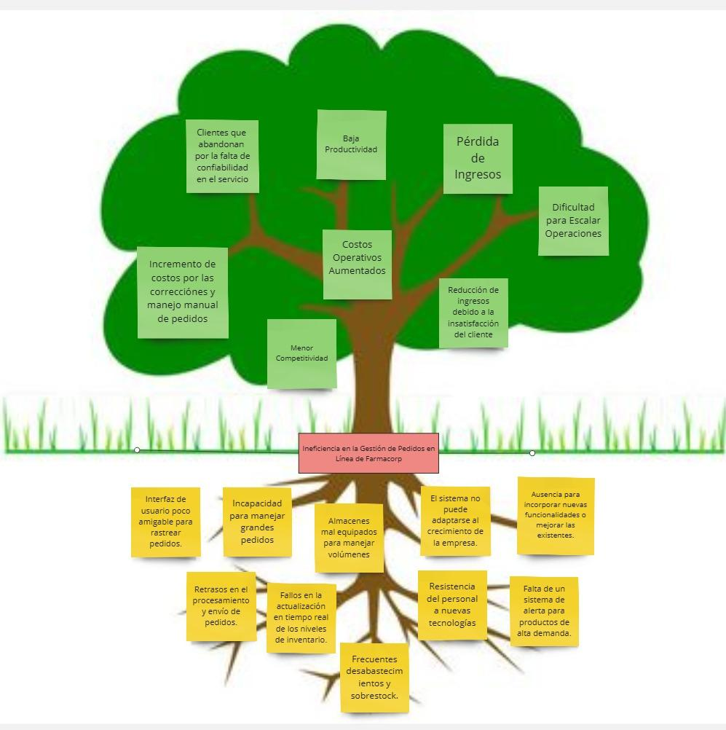

1. **Formulación del problema**

Título del problema: "Ineficiencia en la Gestión de Pedidos en Línea de Farmacorp"

Descripción del problema: Farmacorp enfrenta serios desafíos en la gestión eficiente de los pedidos de medicamentos a través de su plataforma en línea. El sistema actual no es capaz de manejar un gran volumen de pedidos, lo que resulta en retrasos, errores y descontento por parte de los clientes. Los problemas específicos incluyen el seguimiento inexacto de los pedidos, tiempos de entrega prolongados y dificultades en la gestión de los niveles de inventario, lo que provoca tanto desabastecimiento como sobrestock. Estos problemas no solo afectan la satisfacción del cliente, sino que también incrementan los costos operativos y dañan la reputación de la empresa.

Objetivo del estudio: Investigar y analizar los problemas actuales en la gestión de pedidos en línea de Farmacorp para identificar sus causas y proponer soluciones efectivas que mejoren la eficiencia operativa y la satisfacción del cliente.

Preguntas de investigación:

1. ¿Cuáles son las principales deficiencias del sistema actual de gestión de pedidos de Farmacorp?
2. ¿Cómo afecta la ineficiencia en la gestión de pedidos a la satisfacción del cliente y a los ingresos de la empresa?
3. ¿Qué soluciones tecnológicas y operativas pueden implementarse para mejorar la gestión de pedidos?
4. ¿Cómo puede Farmacorp integrar mejor su sistema de gestión de pedidos con otros sistemas internos como el ERP y CRM?
5. ¿Qué estrategias logísticas pueden adoptarse para reducir los tiempos de entrega y mejorar la precisión en el seguimiento de pedidos?

Hipótesis: La implementación de un sistema de gestión de pedidos moderno y bien integrado, junto con mejoras en la gestión del inventario y la logística, reducirá significativamente los errores y retrasos en los pedidos, mejorando la satisfacción del cliente y la eficiencia operativa de Farmacorp.

Justificación: La eficiencia en la gestión de pedidos es crucial para cualquier empresa de retail, especialmente en el sector farmacéutico donde la precisión y la rapidez son vitales. Mejorar el sistema de gestión de pedidos de Farmacorp no solo aumentará la satisfacción del cliente, sino que también fortalecerá su posición competitiva en el mercado. Las soluciones propuestas buscan abordar las causas raíz de los problemas actuales **y proporcionar un marco para un crecimiento sostenible y eficiente.**

1. **Propósito del estudio**

El propósito de estudio es investigar y dar el análisis respectivo a aspectos clave en las operaciones de venta de Farmacorp, una farmacia en línea, con la misión de realizar ventas de medicamentos y productos de cuidado personal vía online.

**6.1. Objetivos Generales:**

* El objetivo general de este trabajo es realizar un análisis del sistema de almacén de una farmacia, con el fin de identificar las fortalezas y debilidades del sistema actual y proponer mejoras de funcionamiento y comunicación.

**6.2. Objetivos Específicos:**

* Evaluar las fortalezas y debilidades del sistema de pedidos actual de FarmaCorp.
* Identificar los principales puntos de fricción y las áreas que requieren mejoras.
* Identificar los problemas y oportunidades de mejora del sistema actual.
* Modelar y diseñar modelos de sistemas para obtener un sistema más óptimo.

1. **Métodos, medios e instrumentos de investigación**

**7.1. Métodos.-** El método que se utiliza en el presente proyecto de farmacorp, será el Método Inductivo, ya que se efectuará la indagación de los hechos en el campo de estudio, así mismo identificando a los funcionarios que tienen directa relación con el objetivo de estudio, para proceder a identificar las áreas que serán sujetas a mayor énfasis en la revisión por considerarse críticas con el propósito de conocer a detalle el proceso de Gestión de Pedidos de Farmacorp. Al analizar los datos de pedidos, ventas, inventario y entrega, el método inductivo permite identificar patrones y tendencias que pueden no ser evidentes a primera vista.

**7.2. Medios e instrumentos.-**

* **Observación:** Se ha procedido a visitar la farmacia ‘FARMACORP’ con el propósito de conocer el flujo de la información a través de la observación de los procesos que involucran productor, clientes, método de pedidos de productos.
* **Entrevistas:** Los dispositivos físicos necesarios para ejecutar y almacenar el sistema, como servidores, computadoras, y posiblemente dispositivos móviles si el sistema incluye funcionalidades móviles. Distribuir una encuesta a todos los empleados y analizar las respuestas usando software de análisis estadístico.

| ENCUESTA HACIA EL GERENTE GENERAL |
| --- |
| **ENTREVISTA Nº 1**  **Empresa:** Farmacorp  **Nombre Completo:** Sissi Añez  **Cargo:** Gerente General de Farmacorp  **PREGUNTAS**  **1. ¿Cuál es la principal función que usted realiza en la empresa?**  R.- Soy la Gerente General y efectúo el control de las operaciones de los tres departamentos: Administración, Ventas y Almacén – Logística. Reviso las cotizaciones de compras, apruebo las que considero adecuadas y razonables. Además, mi persona atiende los problemas que surjan, analizó las opciones y tomó la decisión más adecuada para la empresa.  **2.- ¿Cuántos empleados tiene su empresa?**  R.- Para cada sucursal que existe en Bolivia se tiene Regente Farmacéutico para cada departamento, Personal de Farmacia.  **3.- ¿Qué problemas tiene actualmente con los pedidos de la empresa?**  R.- Actualmente, los principales problemas que enfrentamos con los pedidos en Farmacorp incluyen retrasos en la entrega debido a problemas logísticos y dificultades para gestionar picos de demanda durante períodos de alta temporada o promociones especiales. Estamos trabajando en mejorar nuestros procesos de distribución y planificación para abordar estos desafíos de manera efectiva.  **4.- ¿Cuántas sucursales tiene su empresa?**  R.- Actualmente está la casa matriz y cuatro sucursales.  **5. ¿Ha buscado en el mercado algún sistema de gestión de pedidos?**  R.- Sí, he investigado sistemas de gestión de pedidos en el mercado para comparar con el nuestro en Farmacorp. Los mejores sistemas ofrecen automatización completa, integración con ERP y CRM, monitoreo en tiempo real de inventarios, y acceso móvil. También incluyen analítica avanzada, notificaciones automáticas para clientes, y altos estándares de seguridad y cumplimiento normativo. Evaluar estas características puede ayudarnos a mejorar y mantenernos competitivos.  **6. ¿Qué método de pedido utiliza su empresa?**  R.- En Farmacorp, utilizamos un sistema de pedidos automatizado que se integra con nuestro ERP. Los pedidos se pueden realizar a través de nuestra plataforma en línea, donde los clientes pueden acceder y gestionar sus pedidos de manera fácil y rápida. Además, tenemos opciones de pedidos por teléfono y en nuestras sucursales para mayor conveniencia de nuestros clientes. Este sistema nos permite procesar pedidos de manera eficiente, monitorear inventarios en tiempo real y asegurar una entrega rápida y precisa.  **7.- ¿El método que utiliza actualmente se dificulta controlarlo con el incremento del volumen de ventas?**  R.- No, nuestro método actual de pedidos es escalable y se adapta al aumento del volumen de ventas sin dificultades de control.  **8.- ¿Cómo controlan la caducidad de los productos farmacéuticos?**  R.- En Farmacorp, controlamos la caducidad de los productos farmacéuticos mediante un sistema de gestión de inventario que registra las fechas de vencimiento. Realizamos rotación de stock para asegurarnos de que los productos más antiguos se utilicen primero, y tenemos procedimientos establecidos para retirar y descartar cualquier producto vencido de manera oportuna y segura.  **9. ¿Tiene reportes semanales o diarios de aquellos medicamentos que ya están por vencerse?**  R.- De algunos medicamentos sí, pero no de la totalidad, porque el tiempo es insuficiente.  **10.- ¿Efectúa conciliaciones de saldos de la cantidad de productos comprados, vendidos y de los saldos con el Departamento de Contabilidad?**  R.- Si, al final del día se efectúa una revisión y cruce de información entre los departamentos Contable y de Inventarios, en caso de tener diferencias, se trata de identificar los errores para su corrección, a veces el tiempo es insuficiente y los empleados deben trabajar horas adicionales lo que genera el incremento del costo laboral.  **11.- ¿Está usted dispuesta a cambiar el sistema manual de pedidos por un sistema de gestión de pedidos?**  R.- Sí, estamos abiertos a considerar un cambio al sistema de gestión de pedidos si mejora la eficiencia y la experiencia del cliente. |
| ENCUESTA HACIA EL CONTADOR |
| **ENTREVISTA Nº 2**  **Empresa:** Farmacorp  **Nombre Completo:** Monica Isabel Rivero  **Cargo:** Contador de Farmacorp  **PREGUNTAS**  **1. ¿Cuál es la principal función que usted realiza en la empresa?**  R.- Mis funciones como contador en Farmacorp incluyen la gestión de los registros financieros, la preparación de informes contables y fiscales, el análisis de costos y gastos, el seguimiento del flujo de efectivo, la supervisión del cumplimiento normativo y la colaboración con otros departamentos en temas financieros. Además, soy responsable de asegurar la precisión e integridad de la información financiera de la empresa.  **2.- ¿Qué beneficios financieros podemos esperar al implementar un sistema de gestión de pedidos?**  R.- La implementación del sistema de gestión de pedidos puede mejorar la eficiencia operativa, reducir los costos administrativos y minimizar los errores de facturación, lo que contribuye a una mejor salud financiera de la empresa.  **3. ¿Cómo se reflejan las ventas registradas en el sistema de gestión de pedidos en sus estados financieros?**  **R.-** Las ventas registradas en el sistema de gestión de pedidos se reflejan en nuestros estados financieros como ingresos reportados en el período correspondiente.  **4.-¿Cómo ayuda el sistema de gestión de pedidos a controlar los costos y maximizar los márgenes de ganancia?**  El sistema de gestión de pedidos nos permite monitorear de cerca los costos asociados con los pedidos, incluidos los costos de inventario, almacenamiento y envío. Al tener una visión clara de estos costos, podemos tomar decisiones informadas para maximizar nuestros márgenes de ganancia y reducir los gastos innecesarios.  **5.- ¿Qué herramientas proporciona el sistema de gestión de pedidos para el análisis financiero en Farmacorp?**  R.- El sistema de gestión de pedidos proporciona herramientas de análisis financiero como informes detallados sobre las ventas, inventarios y tendencias de compra. Estos datos nos ayudan a identificar oportunidades de mejora, pronosticar la demanda futura y tomar decisiones estratégicas basadas en datos financieros sólidos.  **6. ¿Cuál sería el impacto del sistema de gestión de pedidos en la eficiencia operativa y la atención al cliente en Farmacorp?**  R.- El sistema de gestión de pedidos mejoraría significativamente nuestra eficiencia operativa al agilizar el procesamiento de pedidos, reducir los tiempos de entrega y minimizar los errores. Esto se traduce en una mejor experiencia para el cliente, ya que pueden recibir sus pedidos de manera más rápida y precisa, lo que aumenta la satisfacción del cliente y fortalece nuestra reputación en el mercado. |
| ENCUESTA HACIA EL EJECUTIVO DE VENTAS |
| **ENTREVISTA Nº 3**  **Empresa:** Farmacorp  **Nombre Completo:** Rosario Verazain  **Cargo:** Ejecutivo de Ventas de Farmacorp  **1. ¿Cuáles son sus funciones?**  R.- Como ejecutivo de ventas en Farmacorp, mis funciones principales incluyen la prospección de clientes, la presentación de productos, el cierre de ventas y la gestión de relaciones con los clientes.  **2.- ¿Qué documentos emite en cada venta?**  R.- En cada venta emitimos una factura detallada que incluye todos los productos adquiridos, sus precios unitarios, el total a pagar, así como los impuestos correspondientes. Además, proporcionamos un recibo de pago como comprobante de la transacción.  **3.- ¿Usted participa en las decisiones de la compra de productos farmacéuticos?**  R.- Sí, en coordinación con el encargado de Almacenes, la encargada de Contabilidad y la Gerencia General se determina el reabastecimiento de productos farmacéuticos considerando criterios de temporada, productos novedosos, preferencias y otros factores.  **4.- ¿Efectúa consolidaciones de las ventas de la casa matriz y de las sucursales? ¿Cuándo lo hace?**  R.- Sí, consolidamos las ventas de la casa matriz y las sucursales regularmente al final de cada período contable, generalmente mensual o trimestralmente, para tener una visión completa del rendimiento de ventas de la empresa en su conjunto.  **5.- ¿Según su criterio las ventas están incrementándose?**  R.- Sí, en mi opinión, las ventas están experimentando un incremento notable. |
| ENCUESTA HACIA EL EMPLEADO DE ALMACÉN |
| **ENTREVISTA Nº 4**  **Empresa:** Farmacorp  **Nombre Completo:** Ruben Carreno Perez  **Cargo:** Empleado de Almacén de Farmacorp  **1. ¿Cuáles son sus funciones?**  R.- Mis funciones principales incluyen la recepción de mercancías, el almacenamiento adecuado de productos, la preparación de pedidos para su envío, la gestión de inventario y la coordinación con otros departamentos para asegurar un flujo eficiente de mercancías dentro y fuera del almacén.  **2.- ¿La empresa tiene sistema de pedidos?**  R.- Sí, nuestra empresa cuenta con un sistema de pedidos totalmente funcional.  **3.- ¿La igualación de saldos con el departamento contable cada cuanto tiempo lo hace?**  R.- La igualación de saldos con el departamento contable la hacemos mensualmente para garantizar la precisión en nuestros registros.  **4.- ¿Los cruces de información con el Departamento Contable también lo hacen las sucursales de la empresa?**  R.- Sí, en nuestras sucursales también realizamos cruces de información con el Departamento Contable para mantener un registro preciso de las transacciones y asegurar la coherencia de los datos.  **5.- ¿Cada cuánto efectúan levantamiento físico de pedidos? ¿Quiénes participan de este proceso?**  R.- Realizamos levantamientos físicos de pedidos semanalmente. En este proceso participan los empleados del almacén, junto con el personal de logística y control de inventario.  **6.- ¿Se han identificado faltantes en el levantamiento físico de los inventarios? Si es así que se hace.**  R.- Sí, en ocasiones se han identificado faltantes durante el levantamiento físico de inventarios. Cuando esto ocurre, llevamos a cabo un proceso de reconciliación para investigar las discrepancias. Esto implica revisar registros de ventas, entradas de inventario y realizar un análisis exhaustivo para determinar las causas de los faltantes. Una vez identificadas, tomamos medidas correctivas, como ajustes de inventario, revisión de procedimientos o capacitación del personal, para evitar futuras discrepancias.  **7.- ¿Considera usted necesario la implementación de un sistema de gestión de pedidos en la empresa?**  R.- Sí, considero que la implementación de un sistema de gestión de pedidos es necesario para optimizar nuestras operaciones de almacenamiento y garantizar un flujo de trabajo más eficiente. |

1. **Planificación de actividades**

El sistema de gestión de Farmacorp para la venta de medicamentos, existe la planificación de actividades divididas en 4 fases: Planificación, Diseño, Desarrollo y Pruebas, asimismo, se trabajará en el sistema desde el mes de abril hasta el mes de septiembre. Como se muestra en la siguiente imagen:

| **N** | **SEMANAS/**  **FASES** | **ABRIL** | | | | **JUNIO** | | | | **JULIO** | | | | **AGOSTO** | | | | **SEPTIEMBRE** | | | |
| --- | --- | --- | --- | --- | --- | --- | --- | --- | --- | --- | --- | --- | --- | --- | --- | --- | --- | --- | --- | --- | --- |
| **1** | **2** | **3** | **4** | **1** | **2** | **3** | **4** | **1** | **2** | **3** | **4** | **1** | **2** | **3** | **4** | **1** | **2** | **3** | **4** |
| **1** | **Planificación** |  |  |  |  |  |  |  |  |  |  |  |  |  |  |  |  |  |  |  |  |
| **2** | **Diseño** |  |  |  |  |  |  |  |  |  |  |  |  |  |  |  |  |  |  |  |  |
| **3** | **Desarrollo** |  |  |  |  |  |  |  |  |  |  |  |  |  |  |  |  |  |  |  |  |
| **4** | **Pruebas** |  |  |  |  |  |  |  |  |  |  |  |  |  |  |  |  |  |  |  |  |

**Fase de Planificación (2 semanas):** En esta fase de planificación, se realizan actividades esenciales para establecer una base sólida para el proyecto. Estas incluyen la identificación de los interesados, la recopilación de requisitos funcionales y no funcionales, y la evaluación de la viabilidad del proyecto. Al finalizar esta fase, se documentará el alcance del proyecto y se obtendrá la aprobación de los interesados.

**Fase de Diseño (3 semanas):** En esta fase de diseño, se desarrolla la arquitectura conceptual y detallada del sistema. Esto incluirá la creación de diagramas de flujo de procesos, modelo ambiental, modelo de comportamiento y maquetas de interfaz de usuario. Esta fase culminará con la revisión y aprobación del diseño por parte de los interesados.

**Fase de Desarrollo (8 semanas):** En la fase de desarrollo es la más extensa y se centra en la implementación del sistema. Se configurarán los entornos de desarrollo y producción, se desarrollará tanto el backend como el frontend del sistema, y se integrarán las funcionalidades clave. Además, se implementarán pruebas unitarias y la integración continua para asegurar la calidad del código.

**Fase de Pruebas (4 semanas):** En esta fase pruebas, se realizan diversas evaluaciones para garantizar que el sistema funcione correctamente. Esto incluye pruebas unitarias, de integración, funcionales y de rendimiento. Además, se realizarán los ajustes necesarios basados en el feedback recibido.

1. **Marco institucional**

**9.1. Misión**

Somos Farmacorp, un equipo de colaboradores comprometidos altamente profesionales que apoyados en innovación constante y tecnología avanzada trabajamos unidos, generando experiencias memorables que ayudan a las familias a llevar una vida feliz y saludable.

**9.2. Visión**

Ser reconocidos globalmente como un modelo de éxito que contribuye al bienestar diario de las personas con el mejor servicio al cliente.

* Pilares
* Bienestar humano
* Integridad
* Responsabilidad

**9.3. Valores**

* Espíritu de superación
* Integridad
* Vocación de Servicio
* Compromiso
* Escucha Activa

**9.4. Organigrama institucional**

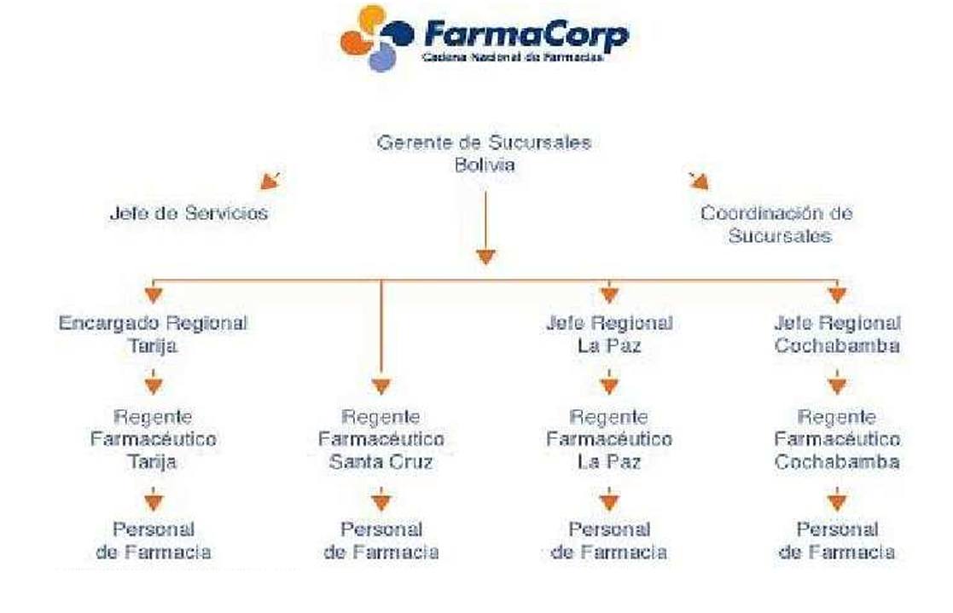

1. **Análisis y diseño estructurado**
2. **Modelo Ambiental**

**Declaración de propósitos:** Implementar un sistema de gestión de pedidos eficiente y intuitivo para la farmacia de ‘Farmacorp’, que permita a los empleados de almacén ingresar, almacenar y gestionar los productos de pedidos de manera segura y también al ejecutivo de ventas registrar los pedidos, brindando a la farmacia de Farmacorp la capacidad de realizar un seguimiento detallado del desempeño de pedidos de productos y facilitando la generación de informes y análisis para mejorar la calidad del sistema.

|  |
| --- |

**Lista de Acontecimientos:**

| **Acontecimiento** | **Detalle** |
| --- | --- |
| **Registro de pedido** | El ejecutivo de ventas registra los pedidos de medicamentos realizados desde el sistema |
| **Datos del pedido** | El ejecutivo de ventas requiere los datos del pedido |
| **Informe de cuentas** | Contabilidad puede generar informe sobre las cuentas |
| **Detalles de crédito de pago** | Contabilidad tiene la capacidad de entregar detalles de crédito de pago. Esto se realiza en situaciones de pago |
| **Petición de comprobación de crédito** | Contabilidad puede recibir petición de comprobación de crédito. Esto pasa cuando el sistema pide la comprobación del mismo. |
| **Normas** | La Gerencia tiene la capacidad de otorgar normas para el procesamiento de pedidos. |
| **Informe de ventas** | La Gerencia puede generar informe de ventas desde el sistema, esto para el control de productos ya vendidos o por agotarse. |
| **Datos del producto** | Manufactura y producción tiene la capacidad de mostrar los datos del producto o de los productos seleccionados por el cliente. |
| **Orden de manufactura** | Manufactura y producción puede generar orden de manufactura luego de que el cliente haya seleccionado y pagado por el producto. |
| **Datos del cliente** | El cliente proporciona sus datos importantes hacia el sistema para el pedido de productos (medicamentos). |
| **Detalle pago del cliente** | El cliente provee los detalles de pago del producto ya seleccionado. |
| **Confirmación de pedido** | El cliente puede solicitar la confirmación de pedido, luego de haber seleccionado el producto que requiere. |
| **Estado de facturación** | El cliente pide el estado de la facturación, para su posterior revisión de la factura. |
| **Informe de pedido** | El cliente puede solicitar el informe de pedido para verificar si hizo el pedido de medicamentos correcto. |
| **Productos pedidos** | Almacén realiza el pedidos de productos seleccionado por el cliente. |
| **Lista de Selección de Pedidos** | Almacén puede solicitar la lista de pedidos que realizó el cliente mediante el sistema. |

1. **Modelo de Comportamiento**

**Nivel 1 - Gráfico 0**

|  |
| --- |

**Nivel 2- Gráfico 1**

|  |
| --- |

**Nivel 2 - Gráfico 2**

|  |
| --- |

**Nivel 2 - Gráfico 3**

|  |
| --- |

**Nivel 2 - Gráfico 5**

|  |
| --- |

**Nivel 3 - Gráfico 5.1**

|  |
| --- |

**Nivel 2 - Gráfico 6**

|  |
| --- |

**Nivel 3 - Gráfico 6.2**

|  |
| --- |

1. **Análisis y diseño orientado a objetos**
2. **Diagrama de Casos de Uso de Negocio**

| **Sistema de pedidos de medicamentos de “FarmaCorp”**  **Actores de Negocio**   * **Actores importantes**   1. **Clientes-.** Usuarios que realizan pedidos de medicamentos, ya sea en línea o en las sucursales físicas.  **2.Farmacéuticos-.** Personal encargado de revisar las prescripciones médicas, preparar los pedidos y proporcionar asistencia a los clientes. |
| --- |
| **Casos de Uso de Negocio** **CUN 1 Solicita Pedido**   * + Actor Principal: Cliente   + Descripción: El cliente selecciona los medicamentos que desea comprar, ya sea en línea o en una sucursal física.   **CUN 2 Genera Pedido de Compra**   * + Actor Principal: Cliente   + Descripción: Una vez seleccionado los productos, el cliente confirma y genera un pedido de compra en el sistema.   **CUN 3 Realiza Pago por Pedido**   * + Actor Principal: Cliente   + Descripción: El cliente realiza el pago correspondiente a los medicamentos solicitados mediante las opciones disponibles (tarjeta, efectivo, etc.).   **CUN 4 Realiza Pago por Servicios**   * + Actor Principal: Cliente   + Descripción: El cliente paga por servicios adicionales como entrega a domicilio o consultas farmacéuticas.   **CUN 5 Recibe Factura**   * + Actor Principal: Cliente   + Descripción: El cliente recibe una factura detallada del pedido realizado, ya sea en formato digital o impreso.   **CUN 6 Verifica Pedido en Stock**   * + Actor Principal: Farmacéutico   + Descripción: El farmacéutico verifica la disponibilidad de los productos solicitados en el inventario.   **CUN 7 Entrega el Pedido**   * + Actor Principal: Farmacéutico   + Descripción: El farmacéutico prepara y entrega el pedido al cliente en la sucursal o coordina la entrega a domicilio.   **CUN 8 Recepciona el Pago**   * + Actor Principal: Farmacéutico   + Descripción: El farmacéutico recibe y confirma el pago realizado por el cliente.   **CUN 9 Recibe Datos del Cliente**   * + Actor Principal: Farmacéutico   + Descripción: El farmacéutico recibe y revisa los datos proporcionados por el cliente para asegurarse de que la entrega sea correcta.   **CUN 10 Realiza Cobro**   * + Actor Principal: Farmacéutico   + Descripción: El farmacéutico procesa el cobro de los medicamentos y servicios adicionales solicitados por el cliente.   **CUN 11 Genera Factura**   * + Actor Principal: Farmacéutico   + Descripción: El farmacéutico genera y proporciona la factura correspondiente al pedido realizado por el cliente. |
| **Objetivos de Negocio** **ON1: Mejorar la Experiencia del Cliente**   * Descripción: Facilitar el proceso de solicitud y compra de medicamentos, garantizando una experiencia rápida y conveniente para el cliente. * Medidas de Éxito: Aumento en la satisfacción del cliente, reducción en el tiempo de espera y aumento en la tasa de retención de clientes.   **ON2: Optimizar la Logística Interna**   * Descripción: Implementar un sistema eficiente de gestión de inventarios y pedidos, mejorando la coordinación entre farmacias y el personal de entrega. * Medidas de Éxito: Reducción en los tiempos de procesamiento de pedidos, disminución de errores en la entrega y optimización de los recursos internos. |
| **Diagrama de Casos de Uso de Negocio ¨Sistema de pedidos de medicamentos de FarmaCorp¨** |

1. **Diagrama de Casos de Uso de Sistema**

| **¨Pedidos de medicamentos de FarmaCorp¨** |
| --- |

1. **Diagrama de Secuencias**

| **Diagrama de secuencia para Contador** |
| --- |
|  |
| **Diagrama de secuencia para Ejecutivo de Ventas** |
|  |
| **Diagrama de secuencia para Empleado de Almacén** |
|  |
| **Diagrama de secuencia para Gerencia** |
|  |
| **Diagrama de Secuencia para Cliente** |
|  |

1. **Diagrama de Clases**

